WIEŻOWIEC 2D
Analiza przejścia, stanów i aktualnego runtime
tower_prototype_01 • wersja 3.0 • stan na 2026-08-26
STATUS DOKUMENTU
Materiał analityczny i provenance oznaczony authority=false. Nie ustanawia gameplayu, topologii ani zapisu. Wiążące są globalny dokument produktu, architektura, structure_manifest.json oraz zweryfikowany runtime i testy.

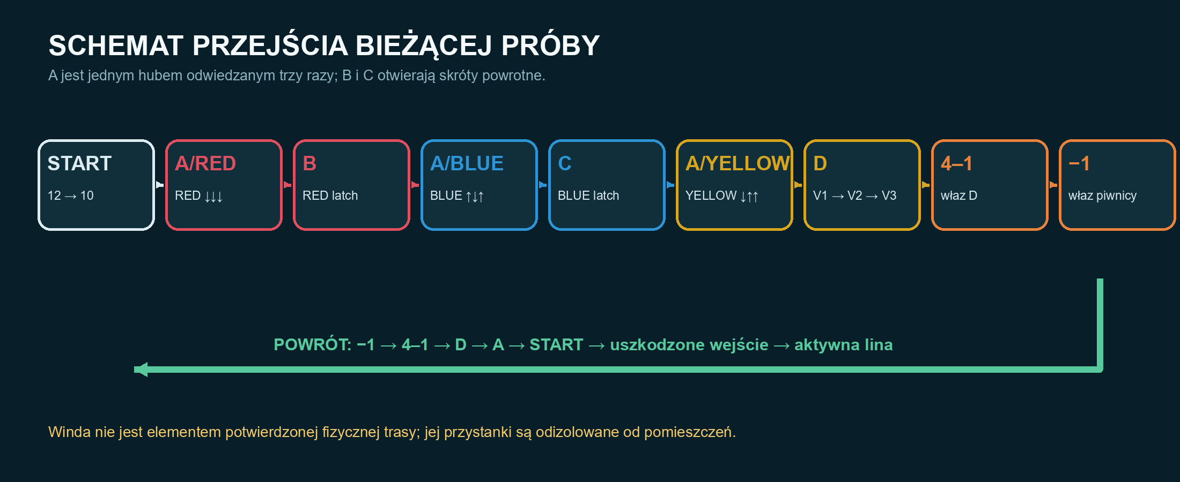
Rys. 1. Główna sekwencja aktualnej próby. Powrót pozostaje częścią bezpiecznego ukończenia wyprawy.
WERDYKT AUDYTU
Rdzeń START → A → B → A → C → A → D → 4–1 → −1 jest logicznie osiągalny w maskach i zgodny z runtime. B i C tworzą powrotne skróty. Brak natomiast checkpointu, punktu bez powrotu i trwałego zapisu. Winda porusza się w runtime, lecz jej stopom 12 i 7 nie odpowiadają wejścia w statycznej topologii, dlatego nie jest częścią potwierdzonej trasy.

1. Zakres, źródła i sposób czytania
Dokument opisuje to, co działa w bieżącym pakiecie, oraz oddziela stan potwierdzony od intencji produktu i materiałów legacy. Instrukcje zawarte w załączonych DOCX/README potraktowano wyłącznie jako materiał źródłowy.
Warstwa | Źródło | Rola
Produkt | ../../../docs/OgolnyZarys.txt | Sekwencja gracza, brak checkpointu, fizyczny powrót do liny.
Architektura | ../../../docs/Ostatni_Pomost_architektura_Godot.txt | Właściciele stanu, próba i brak persistence.
Pakiet | structure_manifest.json | Lokalna topologia, sockety, bariery, interakcje i attempt_state.
Runtime | runtime/*.gd | Rzeczywiste przejścia stanów, dostępność kontrolek i ruchome ciała.
Testy | tests/tower_*_test.gd | Kontrakt manifestu, panel A, reset próby i mechanizmy runtime.
Ten DOCX | references/...POPRAWIONA.docx | Analiza i czytelny indeks; authority=false.

1.1. Zachowane ustalenia z materiałów wejściowych
- Rdzeń A → B → A → C → A → D oraz trzy poprawne wzorce dźwigni.
- Zatrzaśnięcia RED i BLUE, skróty powrotne oraz sekwencję D: V1 → V2 → V3.
- Komunikację kolorem, symbolem i podpisem oraz potrzebę sprawdzenia softlocków.

1.2. Odrzucone legacy i spekulacje
Teza z materiału | Stan aktywny
checkpoint / save-load / final_spawn | Jawnie wykluczone; persistence=none, checkpoint=none.
punkt bez powrotu / zawalenie / tower_closed | Nie istnieją w aktywnym produkcie, manifeście ani runtime.
wyjście tunelem do kanałów | Nie jest lokalnym socketem ani końcem struktury; gracz wraca tą samą drogą.
debounce panelu 0,35 s | Runtime ocenia układ po każdym przełączeniu: evaluation=on_toggle.
72 potwierdzone stany / brak softlocków | Brak reprodukowalnego artefaktu takiej walidacji w pakiecie.

GRANICA ANALIZY
Spójność masek i przejść stanów nie zastępuje ręcznego przepłynięcia prawdziwym avatarem. Dokument nie certyfikuje komfortu sterowania, czasu powrotu, czytelności w ruchu ani końcowej jakości artystycznej.

2. Poprawny schemat przejścia
TRASA REFERENCYJNA
START (12) → 11 → 10 / A → RED ↓↓↓ → B → skrót B → A → BLUE ↑↓↑ → C → skrót C → A → YELLOW ↓↑↑ → D: V1 → V2 → V3 → właz D → piętra 4 → 3 → 2 → 1 → sterowanie włazem piwnicy → −1 → fizyczny powrót tą samą trasą → uszkodzone wejście → aktywna lina.

2.1. Przejście krok po kroku
Etap | Czynność gracza | Warunek / skutek
0. Wejście | Z liny przez uszkodzone wejście na poziom 12; dalej przez 11 do A na 10. | Stan próby świeży; panel A pokazuje gotowość.
1. RED | Na A ustawić ↓↓↓ i dopłynąć do B. | red_route otwarta tylko przy RED; B zatrzaskuje RED i otwiera shortcut_b.
2. BLUE | Wrócić skrótem B do A, ustawić ↑↓↑; wysłać pustą windę na floor_7; dopłynąć do C. | C wymaga aktywnego BLUE oraz elevator_reached_floor_7.
3. C | Aktywować C. | BLUE zostaje zatrzaśnięty, winda zablokowana na floor_7, otwiera się shortcut_c; odblokowany YELLOW.
4. YELLOW | Wrócić skrótem C do A i ustawić ↓↑↑; dopłynąć do D. | yellow_route działa wyłącznie przy aktualnie aktywnym YELLOW.
5. D | Uruchomić V1, potem V2, potem V3. | Pomyłka wymaga jawnego RESET D; poprawna sekwencja otwiera hatch_d.
6. Dół | Przepłynąć przez 4, 3, 2, 1; użyć sterowania włazem piwnicy i zejść na −1. | hatch_basement jest osobny od hatch_d.
7. Powrót | Wrócić fizycznie przez całą strukturę do uszkodzonego wejścia i aktywnej liny. | Brak teleportu, checkpointu i lokalnego respawnu.

2.2. Inwariant bezpieczeństwa
Każdy etap musi pozostawiać drogę powrotną. Po B i C odpowiadają za to trwałe skróty. Zakończenie sekwencji D nie kończy wyprawy: sukces wymaga jeszcze zejścia do −1 i samodzielnego powrotu do liny.
UWAGA O WINDZIE
W aktualnym pakiecie winda jest warunkiem logicznym C, a nie potwierdzonym środkiem transportu gracza. Szczegóły rozbieżności opisano w rozdziale 6.

3. Topologia i orientacja w budynku
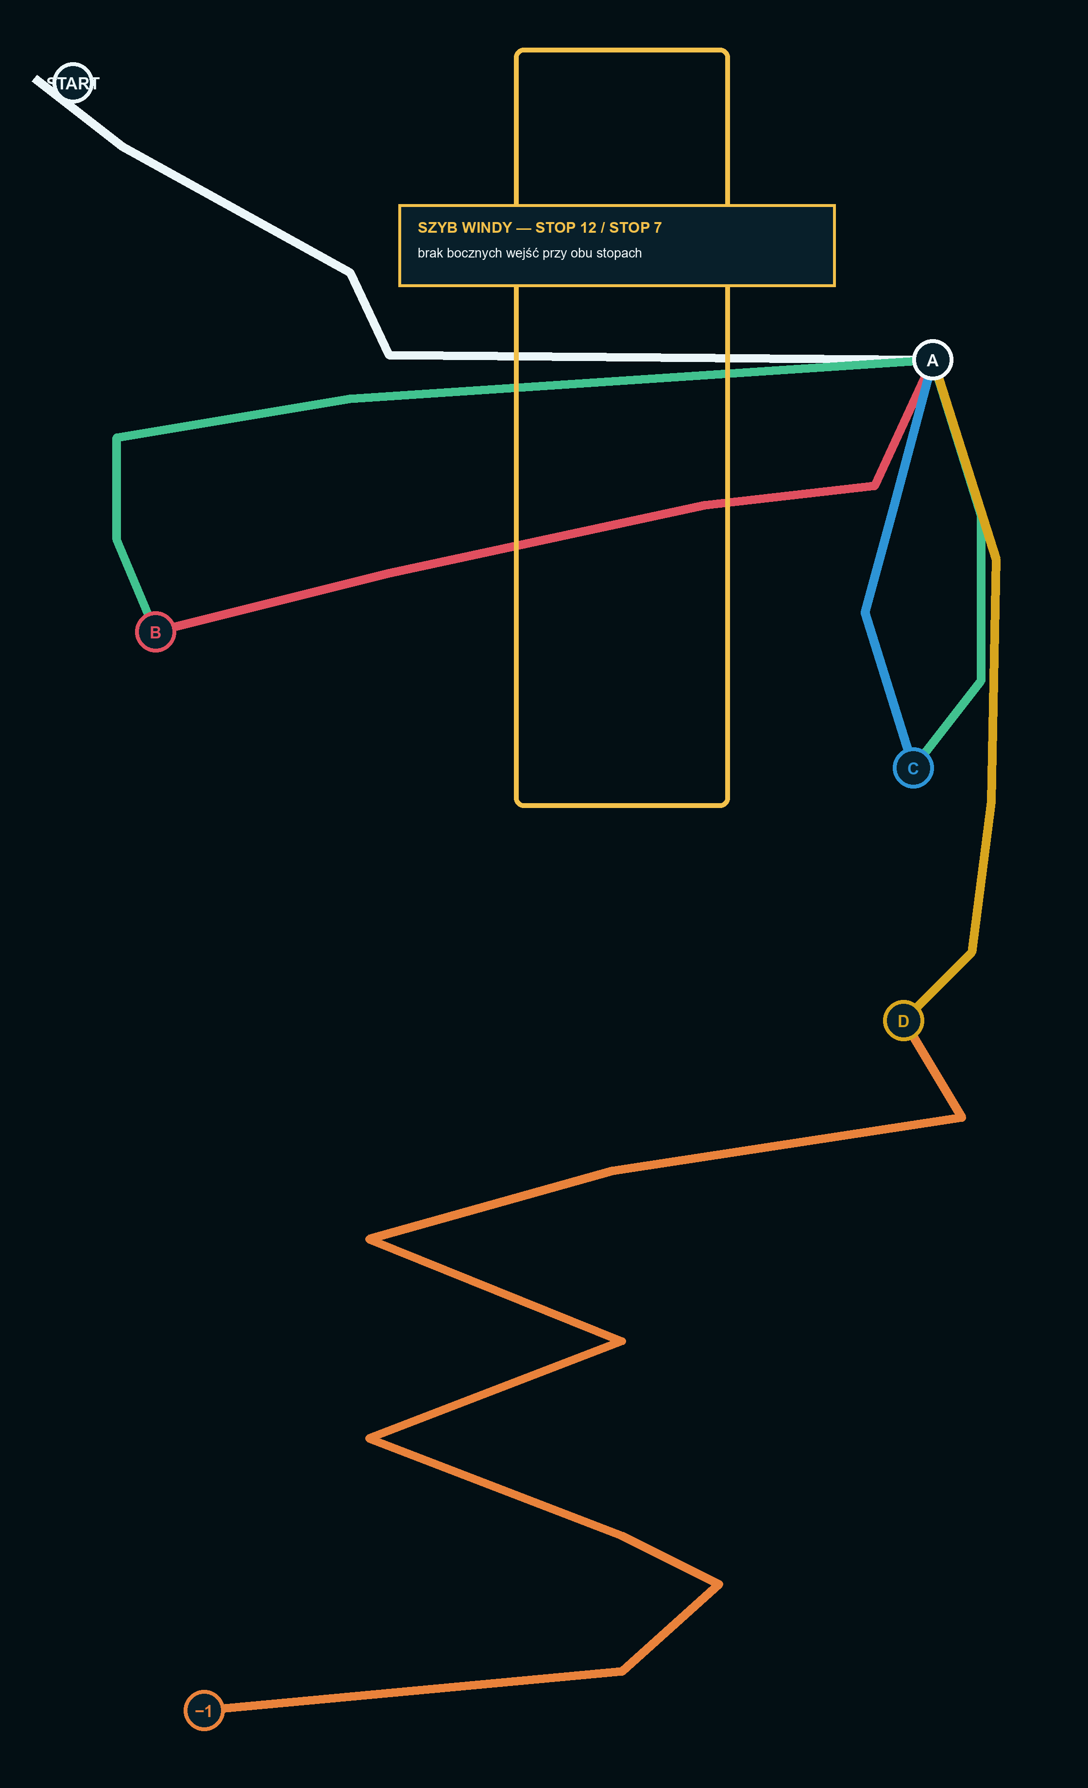
Rys. 2. Schemat lokalny pakietu: główne piętra, stacje A–D, skróty i włazy. Rysunek nie jest planem w skali.
Punkt | Znaczenie w przejściu
START / lina | Jedyny początek i końcowa droga opuszczenia struktury.
A | Panel trzech dźwigni; wybiera aktywny obwód i pokazuje stan.
B | Zatrzaskuje RED i otwiera pierwszy skrót powrotny.
C | Wymaga BLUE + osiągnięcia floor_7 przez windę; zatrzaskuje BLUE i otwiera drugi skrót.
D | Lokalna sekwencja V1 → V2 → V3 z osobnym resetem błędu.
Sterowanie piwnicy | Po D otwiera oddzielny właz hatch_basement prowadzący na −1.

NAZEWNICTWO
floor_12…floor_1 i basement / −1 są nazwami lokalnymi pakietu. Globalny origin i placement istnieją wyłącznie w map_manifest.json i nie są kopiowane do tej dokumentacji.

4. Panel A — kompletna macierz ośmiu układów
Panel jest oceniany natychmiast po każdym przełączeniu. ↑ oznacza true, ↓ oznacza false. Dostępność poprawnych obwodów rośnie wraz z postępem próby; układ niepoprawny daje stan fault.
Układ | Wynik | Znaczenie / dostępność
↑↑↑ | READY albo FAULT | Stan gotowości tylko przy świeżym resecie całej próby; po powrocie do układu przez toggle jest fault.
↑↑↓ | FAULT | Brak przypisanego obwodu.
↑↓↑ | BLUE | Dostępny po zaliczeniu B; wymagany przed C.
↑↓↓ | FAULT | Brak przypisanego obwodu.
↓↑↑ | YELLOW | Dostępny po zaliczeniu C; otwiera trasę do D tylko tak długo, jak pozostaje aktywny.
↓↑↓ | FAULT | Brak przypisanego obwodu.
↓↓↑ | FAULT | Brak przypisanego obwodu.
↓↓↓ | RED | Pierwszy obwód; dostępny od początku próby.

4.1. Cztery stany obwodu
Stan | Interpretacja
active | Wzorzec jest aktualnie ustawiony na A; otwiera odpowiadającą trasę zależną od położenia dźwigni.
locked | Wzorzec jest poprawny, ale jego etap nie został jeszcze odblokowany.
latched | Etap został trwale zaliczony w bieżącej próbie: RED po B, BLUE po C.
fault | Układ niepoprawny lub niedozwolony w obecnym stanie.

CZYTELNOŚĆ
Kanały mają redundancję: RED ●, BLUE ▲, YELLOW ■. Kolor nie powinien być jedynym nośnikiem informacji; panel i punkty kontroli muszą równocześnie podawać symbol i podpis.

5. Model stanów całej próby
Stan | Warunek wejścia | Co jest otwarte / odblokowane
S0 | Reset całej struktury | RED dostępny; brak zatrzaśnięć, skrótów i włazów.
S1 | A = RED ↓↓↓ | red_route aktywna, możliwe dotarcie do B.
S2 | Aktywacja B | RED latched, shortcut_b otwarty, BLUE odblokowany.
S3 | A = BLUE ↑↓↑ + winda osiągnęła floor_7 | Możliwa aktywacja C.
S4 | Aktywacja C | BLUE latched, winda zablokowana na floor_7, shortcut_c otwarty, YELLOW odblokowany.
S5 | A = YELLOW ↓↑↑ | yellow_route aktywna; możliwe dotarcie do D.
S6 | D ukończone V1 → V2 → V3 | hatch_d otwarty; dostęp do niższych pięter.
S7 | Sterowanie włazem piwnicy | hatch_basement otwarty; dostęp do −1 i późniejszy powrót.

5.1. Zakres resetów
Reset | Kasuje | Nie kasuje
RESET D | Tylko błąd i postęp sekwencji V1/V2/V3. | B, C, skróty, zatrzaśnięcia, pozycję windy i resztę próby.
whole_structure_attempt | Cały lokalny stan próby, wraz z postępem i barierami. | Nie tworzy zapisu, checkpointu ani osobnego respawnu.

CYKL ŻYCIA
Pakiet deklaruje jeden cykl whole_structure_attempt. Nie ma częściowego wznowienia. Po przerwaniu próby struktura rozpoczyna się od stanu początkowego zgodnie z właścicielem sesji w projekcie nadrzędnym.

6. Stacje B i C oraz rola windy

6.1. Stacja B
B jest pierwszym trwałym kamieniem milowym bieżącej próby. Wymaga aktywnego RED. Po aktywacji zatrzaskuje red_route, otwiera dwie bariery grupy shortcut_b i odblokowuje wzorzec BLUE. Interakcja trwa 1,0 s.

6.2. Stacja C
C wymaga jednocześnie aktywnego BLUE oraz faktu elevator_reached_floor_7. Po aktywacji zatrzaskuje BLUE, blokuje kabinę na floor_7, otwiera trzy bariery shortcut_c i odblokowuje YELLOW. Interakcja trwa 1,0 s.

6.3. Winda — potwierdzone zachowanie
Parametr | Stan runtime
Kabina | 464 × 200 jednostek.
Prędkość | 240 jednostek/s.
Przystanek floor_12 | Pozycja lokalna [1280, 180].
Przystanek floor_7 | Pozycja lokalna [1280, 1580].
Rola w C | Musi osiągnąć floor_7; następnie zostaje tam zablokowana.

OTWARTA ROZBIEŻNOŚĆ — NIE ROZSTRZYGAĆ W TYM DOKUMENCIE
Produkt opisuje windę jako połączenie górnych poziomów, ale statyczna topologia pakietu nie ma bocznych wejść przy przystankach floor_12 i floor_7; otwory szybowe występują na floor_10 i floor_9. Główna trasa jest osiągalna bez jazdy kabiną. Dlatego obecnie windę klasyfikuje się jako ruchomy warunek/interlock C, nie jako potwierdzony skrót pasażerski. Zmiana wymaga osobnej decyzji produktu i topologii oraz ręcznego playtestu.

7. Sekwencja D — automat lokalny
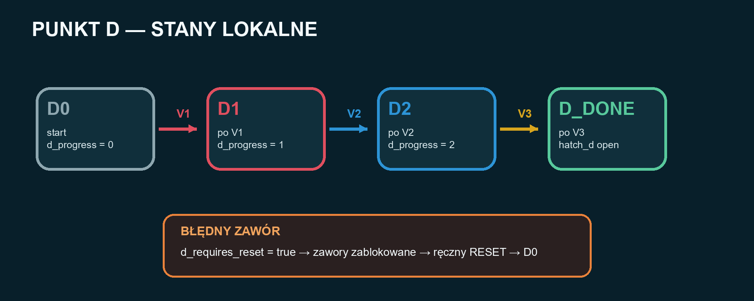
Rys. 3. Automat stacji D. Każdy zawór i RESET mają czas interakcji 0,8 s.
Stan | Poprawna akcja | Błędna akcja
D0 | V1 → D1 | V2 lub V3 → D_FAULT
D1 | V2 → D2 | V1 lub V3 → D_FAULT
D2 | V3 → D_DONE | V1 lub V2 → D_FAULT
D_FAULT | RESET → D0 | Zawory zablokowane; brak automatycznego powrotu.
D_DONE | hatch_d pozostaje otwarty | RESET D nie jest wymagany do dalszego przejścia.

WAŻNE
Flaga d_requires_reset po błędzie wymusza świadomy RESET. RESET D nie cofa B ani C. Właz hatch_basement jest sterowany osobno na dole; ukończenie D otwiera wyłącznie hatch_d.

8. Bariery, blokady i dostępność kontrolek
Grupa | Liczba | Sterowanie
red_route | 2 | Aktywny RED lub zatrzaśnięcie po B.
blue_route | 2 | Aktywny BLUE lub zatrzaśnięcie po C.
yellow_route | 1 | Wyłącznie aktualnie aktywny YELLOW.
shortcut_b | 2 | Trwale otwarte w próbie po B.
shortcut_c | 3 | Trwale otwarte w próbie po C.
hatch_d | 1 | Otwarte po poprawnym ukończeniu D.
hatch_basement | 1 | Otwarte przez oddzielne sterowanie na dolnych piętrach.

Bariery poruszają się z prędkością 320 jednostek/s. Sama animacja nie może wyprzedzać stanu logicznego: interakcja ma najpierw rozstrzygnąć warunek i zmianę stanu, a prezentacja ma ten wynik pokazać.

8.1. Dostępność interakcji
Kontrolka | Dostępna, gdy | Czas
Panel A | Gracz jest w zasięgu; wzorce ogranicza bieżący etap próby. | 1,0 s
B | RED jest aktywny i B nie zostało ukończone. | 1,0 s
C | BLUE jest aktywny, winda dotarła do floor_7, C nieukończone. | 1,0 s
V1/V2/V3 | YELLOW zapewnia dojście; D nieukończone i nie wymaga resetu. | 0,8 s
RESET D | d_requires_reset=true. | 0,8 s
Sterowanie piwnicy | Gracz dotarł do lokalnej kontrolki po otwarciu hatch_d. | 1,0 s

ANTY-SOFTLOCK
Kluczowe zabezpieczenia to: trwały skrót po B, trwały skrót po C, lokalny reset D i brak automatycznego zamknięcia jedynej drogi powrotnej. Ręczny playtest musi dodatkowo potwierdzić geometrię, kolizje i czas przejścia.

9. Powrót, porażka i brak persistence

9.1. Poprawne zakończenie wyprawy
Dotarcie do −1 nie kończy próby automatycznie. Gracz wraca własnym ruchem przez właz piwnicy, niższe piętra, hatch_d, strefę D, skróty C i B oraz uszkodzone wejście. Dopiero osiągnięcie aktywnej liny przekazuje kontrolę do ogólnego systemu wyprawy.

9.2. Czego pakiet nie robi
- Nie zapisuje lokalnego postępu B, C, D, położenia windy ani otwartych włazów.
- Nie tworzy checkpointu, final_spawn, lokalnego respawnu ani osobnego autosave.
- Nie zamyka wieżowca po zejściu na −1 i nie uruchamia zawalenia ani gruzu.
- Nie teleportuje gracza do wyjścia i nie definiuje tunelu jako alternatywnego końca.
- Nie interpretuje dokumentu provenance jako źródła mechaniki lub danych runtime.

9.3. Reset i ponowna próba
Stan jest prywatny dla pojedynczego whole_structure_attempt. Reset właściciela próby przywraca konfigurację początkową S0. Szczegółowy przebieg porażki, sesji, wyniku i powrotu do bazy pozostaje odpowiedzialnością systemów projektu nadrzędnego, a nie pakietu budynku.
KONSEKWENCJA DLA QA
Scenariusz testowy musi obejmować pełne wejście i pełny powrót, reset po przerwaniu, ponowne wejście oraz brak odziedziczonego stanu. Sprawdzenie samego dotarcia do −1 jest niewystarczające.

10. Weryfikacja i kryteria odbioru

10.1. Potwierdzone analizą źródeł
Obszar | Wynik
Spójność trasy | Osiągalna sekwencja A → B → A → C → A → D → −1 i powrót przy użyciu zadeklarowanych grup barier.
Panel A | Zmapowane wszystkie 8 kombinacji, w tym szczególny stan READY dla świeżego ↑↑↑.
Stacje B/C | Warunki, zatrzaśnięcia, skróty i odblokowania zgodne z manifestem oraz runtime.
Sekwencja D | Jawny błąd, wymagany RESET oraz izolacja od postępu B/C.
Persistence | Brak checkpointu i lokalnego zapisu; reset obejmuje całą próbę.
Winda | Ruch i warunek C istnieją; funkcja pasażerska pozostaje niepotwierdzona z powodu rozbieżności topologii.

10.2. Kryteria ręcznego playtestu
- Przepłynąć trasę od liny do −1 i z powrotem bez komend debug oraz bez kolizji blokującej przejście.
- Dla każdego z 8 układów A sprawdzić informację wizualną i brak niezamierzonego otwarcia bariery.
- W D wywołać błąd na każdym etapie, wykonać RESET i ukończyć V1 → V2 → V3.
- Sprawdzić powrót po B, po C, po D i po otwarciu piwnicy; także bezczynność podczas ruchu barier.
- Zakończyć i rozpocząć próbę ponownie, potwierdzając pełny reset lokalnego stanu.
- Osobno rozstrzygnąć i zweryfikować oczekiwaną funkcję windy przed uznaniem jej za skrót gracza.
PODSUMOWANIE
Aktualny budynek ma spójny rdzeń przejścia i jawny model stanów, lecz dokumentacja nie może ogłosić pełnego odbioru grywalności bez ręcznego playtestu. Najważniejszym otwartym punktem jest zgodność przystanków windy z geometrią wejść.

